**HOMILIA: “Quem não carrega sua cruz e não caminha atrás de mim, não pode ser meu discípulo”**

**23º Domingo do Tempo Comum - Com Padre José Oscar Beozzo**

**[**Por: José Oscar Beozzo | O Fato Maringa]

[[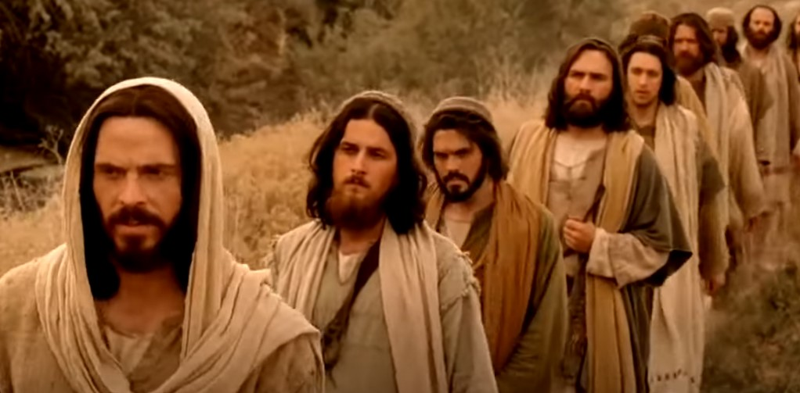](https://ofatomaringa.com/wp-content/uploads/2025/09/JESUS.jpg)](https://ofatomaringa.com/wp-content/uploads/2025/09/JESUS.jpg)

Prosseguimos nossa peregrinação acompanhando Jesus em sua jornada de subida das planícies da Galileia às montanhas Jerusalém (Lc 14- 25-33). O evangelho relata que grandes multidões seguiam Jesus. Podemos pensar nos dias de hoje nas multidões em romaria para Aparecida, ou chegando em barcos para o Círio de Nazaré, em Belém do Pará, ou ainda caminhando em muitas de nossas cidades nas Marchas para Jesus. Há ainda multidões de seguidores nas plataformas digitais que acompanham padres cantores, pregadores evangélicos, políticos que falam repetida e despudoradamente em nome de Deus. Levaríamos todos nós um bom susto se, de repente, Jesus se voltasse para nós e dissesse: “Se alguém vem a mim e não põe em segundo lugar seu pai e sua mãe, sua mulher e seus filhos, seus irmãos e irmãs e até a própria vida, não pode ser meu discípulo” (Lc. 14, 26). E acrescentasse ainda: “Quem não carrega sua cruz e não caminha atrás de mim, não pode ser meu discípulo” (14, 27). Diante da cruz e do sofrimento, nossa atitude pode ser de revolta ou então de isolamento fechando-nos e sucumbindo à tristeza e ao desânimo. Podemos ainda assumir atitude de vítima que vive se compadecendo de si mesmo. “A atitude do crente é diferente”, nos diz Pagola. ”O cristão não ama, nem busca do sofrimento, não quer, nem para os outros, nem para si mesmo. Seguindo os passos de Jesus, luta com todas as suas forças para arrancá-lo do coração da existência. Mas quando é inevitável ‘sabe carregar a sua cruz’, em comunhão com o crucificado”. À discípula e ao discípulo que se dispõe a seguir atrás de Jesus, colocando-se a serviço da construção do seu Reino de justiça e de paz, sem exclusão de ninguém, ele propõe duas pequenas parábolas: uma primeira, a do homem, provavelmente dono de uma vinha, que decide construir uma torre de vigia. Ele precisa sentar primeiro e calcular os gastos para ver se tem o suficiente para começar e terminar seu empreendimento: “Caso contrário, ele irá lançar os alicerces e não será capaz de acabar. E todos os que virem isso, começarão a caçoar dizendo: ‘Este homem começou a construir e não foi capaz de acabar’” (14, 30). Prossegue com uma segunda parábola: “Ou ainda, qual o rei que, ao sair para guerrear com outro, não se senta primeiro e examina bem se, com dez mil homens, poderá enfrentar o outro, que marcha contra ele com vinte mil? Se ele vê que não pode, enquanto o outro rei ainda está longe, envia mensageiros para negociar as condições de paz” (14, 31-32). E arremata, depois de propor que nossas escolhas sejam refletidas, ponderadas e feitas com sabedoria. Pede aos que decidirem segui-lo: “Do mesmo modo, portanto, qualquer um de vós, se não renunciar a tudo o que tem, não pode ser meu discípulo” (14, 33). MÊS DA BÍBLIA Para alimentar comunitariamente nossa fé, nosso compromisso e nossa caminhada, somos presenteados, neste mês da Bíblia com a proposta da CNBB de aprofundarmos a CARTA AOS ROMANOS do apóstolo Paulo, com o lema: “A esperança não decepciona” (Rm 5, 5). Estou encaminhando junto com esse comentário o livreto preparado pela Diocese de Lins com cinco círculos bíblicos para serem realizados, um a cada semana, na sua comunidade ou na sua família junto com os vizinhos. GRITO DOS EXCLUÍDOS Será celebrado no dia 07 de setembro, num convite para seguirmos construindo um país livre, justo e independente, onde caibam todas as pessoas, sem exclusões e discriminações, em fraterna convivência e cooperação com os demais povos. O lema que nos convoca neste ano é: ‘CUIDAR DA CASA COMUM E DA DEMOCRACIA É LUTA DE TODO DIA’

Video: <https://www.youtube.com/watch?v=xLtw7IiQnLg>

Publicado en: <https://ofatomaringa.com/homilia-quem-nao-carrega-sua-cruz-e-nao-caminha-atras-de-mim-nao-pode-ser-meu-discipulo/>